

Analisa Sentiment Masyarakat terhadap Pemilu 2019 berdasarkan Opini di Twitter Menggunakan Metode Naïve Bayes Classifier

M. Anshori 2110151056

PROGRAM STUDI D4 TEKNIK INFORMATIKA
DEPARTEMEN TEKNIK INFORMATIKA DAN KOMPUTER
POLITEKNIK ELEKTRONIKA NEGERI SURABAYA
2018

A. JUDUL PROYEK AKHIR
Analisa Sentiment Masyarakat terhadap Pemilu 2018 berdasarkan Opini di Twitter Menggunakan Metode Naïve Bayes Classifier

B. PENDAHULUAN
Indonesia merupakan salah satu negara yang menganut sistem Demokrasi. Hal ini di tandai dengan diadakannya pemilihan Presiden dan wakil Presiden setiap periodenya. Dan pada tahun 2019 mendatang akan diadakan pemilihan Presiden dan wakil Presiden. Seorang tokoh politik yang ingin mengajukan diri sebagai calon Presiden dan wakil Presiden tentu akan melihat atau mempertimbangkan popularitas mereka berdasarkan opini masyarakat. Dengan perkembangan teknologi komunikasi seperti saat ini telah merubah kecenderungan kebiasaan masyarakat dalam mengekpresikan opininya paa jejaring sosial. Salah satu jejaring sosial yang paling populer di masyarakat saat ini adalah Twitter.
Twitter merupakan jejaring sosial yang paling banyak digunakan oleh masyarakat. Perkembangan pengguna Twitter memiliki perkembangan sangat cepat. Hal ini berdasarkan survey PeerReach yang dilansir oleh situs Beritagar.com pada 15 November 2013, yaitu terdapat lebih dari 100 juta pengguna aktif di seluruh dunia bersama-sama mengirimkan 250 juta tweet setiap hari^{[1].} Pengguna Twitter berasal dari Indonesia hingga Oktober 2013 menjadi yang terbanyak ke-tiga di dunia. Fitur-fitur yang mudah dan friendly dalam penggunaan merupakan beberapa alasan mengapa Twitter lebih digemari oleh masyarakat Indonesia dalam berkomunikasi. Twitter juga membatasi setiap pengguna Twitter untuk bebas membagi tweet dengan 140 karakter.
Tweet adalah teks status pengguna yang digunakan untuk memberikan in-formasi di Twitter. Berdasarkan kutipan hasi penelitian^{[1]}, tweet bisaa digunakan penggunanya untuk memberitahu tentang apa yang sedang dilakukan atau dirasakan, percakapan, berbagi informasi, dan pelaporan berita. Pada umumnya tweet digunakan untuk mempost hal tentang diri pengguna dan berbagi informasi. Isi tweet juga dapat mengekspresikan perasaan atau mood pengguna, misalkan “Saya sangat suka dengan kepemimpinan beliau”, hal ini bersifat penilaian subjektif atau opini. Opini melalui tweet inilah yang dapat dimanfaatkan untuk melihat bagaimana sentimen yang dimunculkan salah satunya adalah mengenai opini seseorang terhadap tokoh politik yang akan maju sebagai calon presiden Indonesia tahun 2019.

C. PERUMUSAN MASALAH
- Banyaknya perbedaan opini masyarakat terhadap suatu tokoh politik di setiap daerah di Indonesia yang berpengaruh terhadap elektabilitas atau kepopuleran tokoh politik dan partai politik.
- Sulitnya menentukan opini positif dan negative masyarkat terhadap tokoh politik dan partai politik di tiap daerah di Indonesia.
- Dalam menentukan elektabilitas/kepopuleran seorang tokoh politik dan partai politik masih menggunakan cara manual yaitu dengan cara menyebarkan lembaran form pengisian.
- Sulitnya menentukan opini masyarkat karena pengaruh arus politik yang kuat setiap waktu.
- Sulitnya menemukan kata yang sering muncul dari tweet masyarakat tentang tokoh politik atau partai politik.

D. TINJAUAN PUSTAKA
- Teori Elit Politik
Dalam Kamus Besar Bahasa Indonesia elite berarti orang-orang terbaik atau pilihan disuatu kelompok. Pengertian lain dari elite adalah kelompok kecil orang-orang terpandang atau berderajat tinggi seperti kaum bangsawan, cendikiawan dan lainnya. Sehingga dapat disimpulkan bahwa elite politik merupakan orang yang berkuasa dan terpilih dalam suatu kelompok. Teori elite dapat diklasifikasikan ke dalam dua status yaitu elite dalam struktur kekuasaan dan elite diluar struktural. Elite dalam struktur kekuasaan dapat diartikan sebagai anggota legis-latif yang memiliki kemampuan dan kecakapan untuk mewakili masyarakat yang memilihnya. Sedangkan elite yang berada diluar struktural yaitu elite masyarakat yang mampu mempengaruhi masyarakat dalam mendukung ataupun menolak kebijakan elite berkuasa. Sehingga diperlukan menjalin komunkasi dengan elite masyarakat dalam upaya mendapatkan dukungan. Namun elite masyarakat dapat menggunakan popularitas yang dimilikinya untuk berkompetisi dengan elite dalam struktur (Marsland, 2009).

- Pemilu 2019
Demokrasi dan pemilu seperti dua sisi mata uang yang erat keberadaannya, pelaksanaan pemilu yang menjadi hajat rakyat menjadi ciri masih tegaknya sistem demokrasi dalam suatu negara. Prinsip demokrasi dari rakyat, oleh rakyat, dan untuk rakyat dapat dilihat dalam kegiatan pemilihan umum. Prosesi pemilihan umum sebagai salah satu perwujudan sarana kehidupan politik bagi warga negara yang menjadi pilar kedua sistem demokrasi yang disebutkan dalam buku Robert Dahl, Polyarchy: Participation and Oposition (dalam Surbakti, et.al., 2011). Rakyat sebagai pemilik kedaulatan tertinggi memiliki hak sebagai warga negara untuk menyalurkan hak-hak politiknya melalui pemilu, peran dan partisipasi rakyat ini menjadi bukti bahwa nilai-nilai demokrasi masih berjalan dengan baik.Jika tidak ada pemilu maka rakyat tidak berdaulat,karena dengan pemilu, rakyat dapat menentukan siapa yang menjadi wakil-wakil dan pemimpinnya di kursi pemerintahan sehingga mereka dapat menjadi operator negara dalam menggapai harapan rakyat. Dalam pelaksanaannya, pemilu sangat bergantung pada pengadopsian sistem pemerintahan yang dianut oleh suatu negara, karena akan mempengaruhi model pelaksanaan kegiatan pemilu. Sistem pemerintahan yang dimaksud di sini adalahberkaitan dengan pengertian regeringsdaad, yaitu penye-lenggaraan pemerintahan oleh eksekutif dalam hubungannya dengan kekuasaan legislatif (Asshiddiqie, 2007).
Dalam konteks Indonesia,sistem presidensial dan sistem multipartai diterapkan secara bersama-sama. Implikasi dari kombinasi pemilihan sistem ini secara bersa-maan adalah potensi adanya pelemahan terhadap sistem presidensial itu sendiri sehingga berujung pada pemerintahan yang tidak stabil. Sejak era reformasi 1998 pemerintah dalam hal ini presiden Indonesia terpilih terkadang terjebak dalam konflik kepentingan pada saat akan membentuk kabinet dan memutuskan suatu kebijakan politik, tuntutan dari partaipartai pendukung serta kepentingan politik di parlemen terkadang membuat pemerintahan berjalan kurang efektif karena ter-sandera oleh kepentingan politik yang bersifat oportunis dan pragmatis.

- Penelitian yang terkait
- Imam Fahrur Rozi, 2012, Jurnal EECCIS, Implementasi Opinion Mining (Analisis Sentimen) untuk Ekstraksi Data Opini Publik pada Perguruan Tinggi. Pada penelitian ini dikembangkan sistem opinion mining untuk menganalisis opini publik pada perguruan tinggi. Pada subproses document subjectivity dan target detection digunakan Part-of-Speech (POS) Tagging menggunakan Hidden Makov Model (HMM). Pada hasil proses POS Tagging kemudian diterapkan ruleuntuk mengetahui apakah suatu dokumen termasuk opini atau bukan, serta untuk mengetahui bagian kalimat mana yang merupakan objek yang menjadi target opini. Dokumen yang dikenali sebagai opini selanjutnya diklasifikasikan ke dalam opini negatif dan positif (subproses opinion orientation) menggunakan Naïve Bayes Classifier (NBC). ^{[13]}
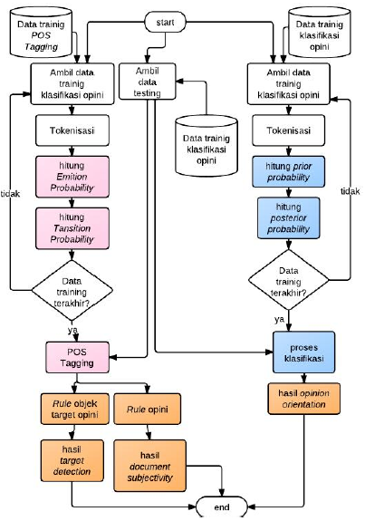
Gambar Diagram Sistem Ekstraksi Data Opini Publik
- Faishol Nurhuda (2013) pada skripsi yang berjudul “Analisis Sentimen Masyarakat terhadap Calon Presiden Indonesia 2014 berdasarkan Opini dari Twitter Menggunakan Metode Naive Bayes Classifier”. Metode yang dipakai pada penelitian tersebut hampir sama dengan metode yang penulis gunakan. Adapun Hasil dari pengamatan sentimen masyarakat melalui jejaring sosial Twitter menunjukkan jumlah percakapan terhadap capres dan cawapres di jejaring sosial Twitter menjelang mendekati pemilu 2014 semakin meningkat. Jumlah percakapan terhadap pasangan Prabowo Subianto–Hatta Rajasa lebih unggul sebesar 53% dibandingkan percakapan terhadap pasangan Joko Widodo – Hatta Rajasa yang mendapat 47 %. ^{[17]}

- Ahmad Afief Amrullah (2016) dengan judul “REVIEW ATAS ANALISIS SENTIMEN PADA TWITTER SEBAGAI REPRESENTASI OPINI PUBLIK TERHADAP BAKAL CALON PEMIMPIN”. Metode yang digunakan dalam penelitian ini adalah kajian dokumentasi. Dokumen diartikan sebagai suatu catatan tertulis / gambar yang tersimpan tentang sesuatu yang sudah terjadi. Dokumen merupakan fakta dan data tersimpan dalam berbagai bahan yang berbentuk dokumentasi. Sebagian besar data yang tersedia adalah berbentuk surat-surat, laporan, peraturan, cata-tan harian, biografi, simbol, artefak, foto, sketsa dan data lainya yang ter-simpan. Dokumen tak terbatas pada ruang dan waktu sehingga memberi peluang kepada peneliti untuk mengetahui hal-hal yang pernah terjadi un-tuk penguat data observasi dan wawancara dalam memeriksa keabsahan data, membuat interpretasi dan penarikan kesimpulan. ^{[18]}

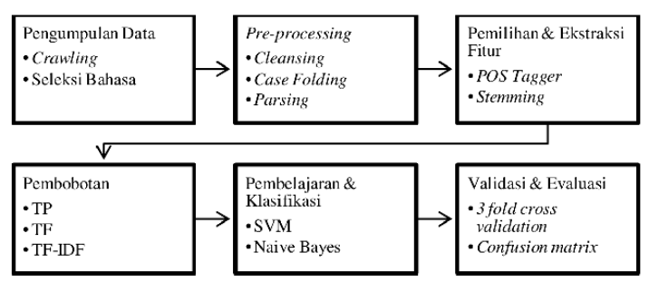
Gambar design system pada penelitian diatas
- Fajar Priyono (2016) pada judul skripsi “Analisis sentiment media social opini ujian nasional berbasis computer menggunakan metode Naïve Bayes”. Metode yang dipakai pada penelitian tersebut sama dengan metode yang dipakai oleh penulis. Proses untuk menghasilkan output klasifikasi sentimen memiliki dua proses tahapan yang dilakukan, pertama Pengolahan data Training dan kedua Testing, Data training bertujuan untuk pembentukan model, dan data testing digunakan untuk pengujian model Data di atas terpisah dengan perbandingan data testing (10%) dan data training (90%) yang mencakup : ^{[20]}
- Case folding
Case folding, teks dilakukan proses perubahan dari huruf besar menjadi huruf kecil dan menghilangkan seluruh tanda baca pada kalimat.
- Tokenizing
Pada tahapan Tokenizing yaitu mengubah kata berimbuhan menjadi kata dasar
- Filtering
Pada tahapan filtering yaitu pembuangan kata-kata tidak penting dari hasil Tokenizing.
- Tahap klasifikasi Naïve Bayes Classifier
Pada tahap ini akan dilakukan pengklasifikasian teks bersih yang sudah melalui tahap pre-processing, untuk mengetahui kategori dari teks tersebut berdasarkan data Training. Metode Naïve Bayes merupakan proses pengklasifikasian atau pengujian suatu teks baru yang belum pernah diketahui kategorinya berdasarkan basis pengetahuan yang dimiliki dengan beberapa tahap proses tertentu.
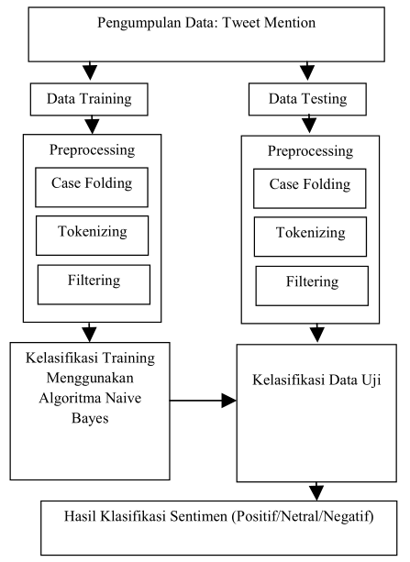
Gambar desain system pada penelitian diatas.
- Yustinus Eko Soelistio, 2013, “Text Mining Sederhana untuk Sentiment Analysis pada Figur Politik Menggunakan Metode Naïve Bayes Classifier”. Text mining dapat diterapkan untuk berbagai bidang. Salah satu aplikasi menggunakan text mining di surat kabar digital untuk melakukan analisis sentimen politik. Dalam analisis sentimen ini diterapkan untuk mendapatkan informasi dari artikel berita tentang digital sentimen positif atau negatif tentang politisi tertentu. Makalah ini menunjukkan sebuah model sederhana untuk menganalisis digital sentimen koran polaritas menggunakan metode Naive Bayes Classifier. Model ini menggunakan satu set data awal untuk memulai dengan yang akan diperbarui bila informasi baru muncul. Model ini menunjukkan hasil yang menjanjikan ketika diuji dan dapat diterapkan untuk beberapa masalah analisis sentimen lainnya. ^{[19]}

E. TUJUAN PROYEK AKHIR
Tujuan dari proyek akhir ini adalah membuat sebuah data statistik dari hasil opini masyarakat terhadap suatu tokoh politik di Indonesia berdasarkan media sosial Twitter berbasis web. Selain itu juga terdapat fitur lain yaitu mencari kata-kata yang sering mencul pada tweet. Dengan adanya Analisa Sentiment ini maka diharapkan dapat menjadi pengetahuan untuk masyarakat terhadap seorang tokoh publik di pemilu 2019.

F. KONTRIBUSI PROYEK AKHIR
Analisa sentiment merupakan cara yang tepat dalam mencari mencari informasi opini masyarakat terhadap tokoh politik di pemilu 2019 mendatang. Proses Analisa sentiment ini tidak semata-mata hanya untuk menampung informasi dari masyarakat saja, namun hasil dari Analisa sentiment tersebut akan ditampung untuk mengetahui popularitas seorang tokoh politik dan partai politik di Indonesia di mata Masyarakat.

G. METODE PROYEK AKHIR1
- Desain system
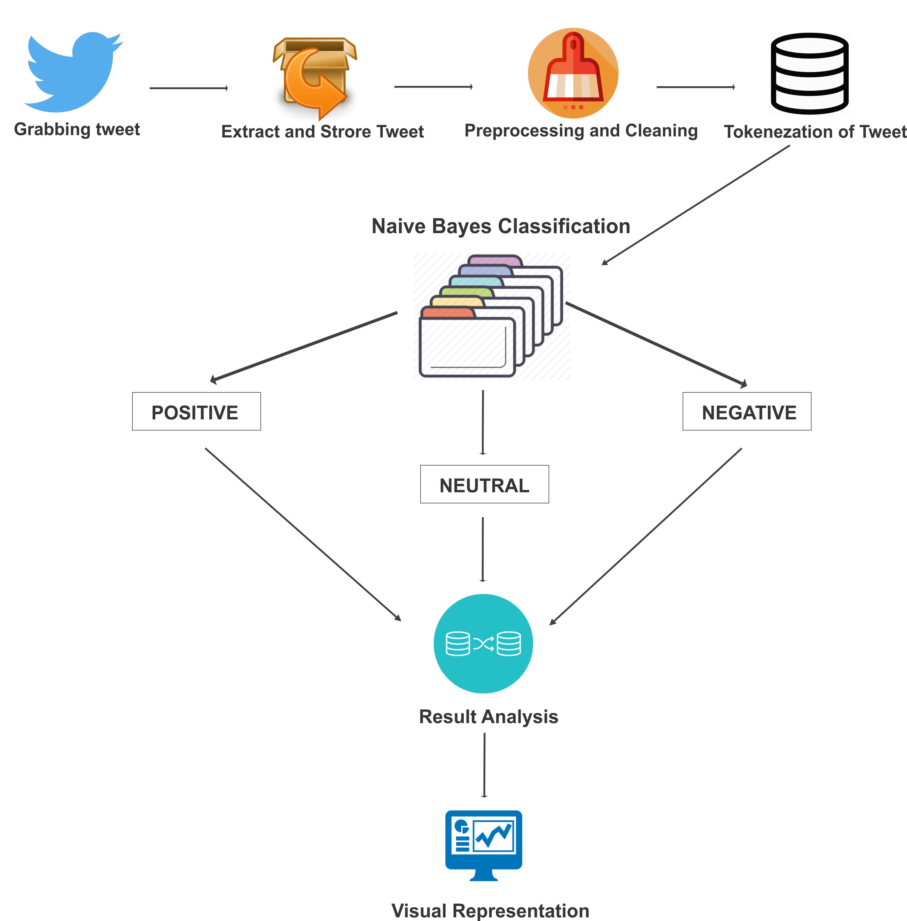
Gambar G.1 Gambaran alur system

Seperti pada gambar G.1, alur tersebut merupakan proses system menganalisa opini, hasil dari analisis tersebut akan berakhir di proses sentiment analysis visualisasi berupa grafik statistic dari berberapa tokoh dan partai politik.
Alur sistem dimulai dari pengambilan data media sosial twitter yang membahas mengenai pemilu 2019, suatu tokoh tertentu atau partai politik yang berbahasa Indonesia. Setelah proses pengambilan data media sosial, tweet kemudian dilakukan Text Mining, Text Mining adalah proses mengekstrak dan diambil kata-kata yang dapat mewakili apa yang ada di dalam tweet. Kemudian, proses sistem melakukan teknik opinion mining dari data komentar untuk menghasilkan nilai komentar. Hasil opinion mining nantinya disingkronisasikan dan disimpan ke dalam database. Hasil analisis kemudian divisualisasikan berbentuk grafik statistik.

- Ekstraksi dokumen
Teks yang akan dilakukan proses text mining, pada umumnya memiliki karakteristik diantaranya memiliki dimensi yang tinggi, terdapat noise pada data, dan terdapat struktur teks yang tidak baik. Dalam hal ini yang digunakan data yang berasal dari Twitter. Data yang bersasal dari Twitter mempunyai kerumitan yang cukup tinggi. Hal ini di karenakan karakteristik dari Twitter adalah penggunaan bahasa yang tidak sesuai bahasa baku dan banyaknya kesalahan ejaan pada penulisan tweet^{[2]}. Cara yang digunakan dalam mempelajari suatu data teks, adalah dengan terlebih dahulu menetukan fitur-fitur yang mewakili setiap kata untuk setiap fitur yang ada pada dokumen. Menurut ^{[3],} sebelum menentukan fitur-fitur yang mewakili, diperlukan tahap preprocessing yang dilakukan secara umum dalam text mining pada dokumen, yaitu case folding, tokenizing, dan filtering seperti yang ditunjukkan pada gambar 2.1.

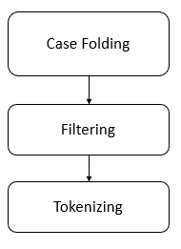
Gambar 2.1 Proses Ekstraksi Dokumen

- Case folding
Case folding adalah mengubah semua huruf besar atau kapital dalam Twitter menjadi huruf kecil^{[2]}. Hanya huruf ‘a’ sampai ‘z’ yang diterima. Karakter selain huruf dihilangkan dan dianggap delimiter. Delimiter adalah urutan satu karakter atau lebih yang dipakai untuk membatasi atau memisahkan data yang disajikan dalam plain text Contoh dari tahap ini seperti yang ada dalam Gambar 2.2.
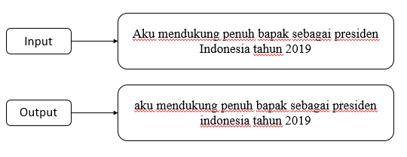
Gambar 2.2. Proses Case Folding

- Filtering
Tahap filtering adalah tahap mengambil kata-kata penting dari hasil token. Pada tahap ini akan dilakukan pembersihan tweet dari spesial karakter, URL link, username, serta emoticon. Berdasarkan penelitian dari^{[2]}, emoticon disini dihilangkan juga karena akan mempengaruhi hasil akurasi yang signifikan. Tahap filtering juga dilakukan penghapusan stopwords. Stopwords adalah kata umum (common words) yang bisaanya muncul dalam jumlah besar dan dianggap tidak memiliki makna[4]. Contoh stopwords adalah “yang”, “dan”, “di”, “dari”, dan seterusnya. Contoh dari tahapan ini dapat dilihat pada gambar 4.3.
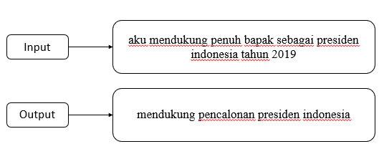
Gambar 4.3. Proses Filtering

- Tokenizing
Tahap tokenizing atau parsing adalah tahap pemotongan string input berdasarkan tiap kata yang menyusunnya^{[5]}. Pada prinsipnya proses ini adalah memisahkan setiap kata yang menyusun suatu dokumen. Pada umumnya setiap kata terindentifikasi atau terpisahkan dengan kata yang lain oleh karakter spasi, sehingga proses tokenizing mengandalkan karakter spasi pada dokumen untuk melakukan pemisahan kata. Contoh dari tahap ini seperti yang ada dalam Gambar 5.4.
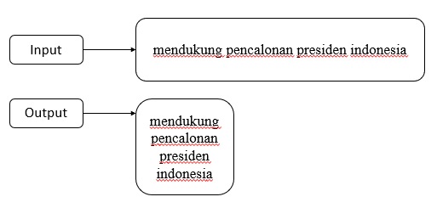
Gambit 5.4 Proses Tokenizing

- Analisa sentiment
Informasi tekstual secara umum dapat dibagi menjadi informasi fakta dan opini^{[6].} Fakta adalah ekspresi obyektif terhadap suatu benda, kejadian dan ke-punyaan benda tersebut. Opini bisaanya berupa ekspresi subyektif yang menggambarkan sentimen, penilaian, atau perasaan seseorang terhadap suatu benda, kejadian atau kepunyaan dari benda tersebut. ^{[7]} menjelaskan bahwa analisis sentimen adalah bagian dari pekerjaan yang meninjau segala sesuatu berhubungan dengan pendapat komputasi, sentimen dan subjektivitas teks. Ditambahkan oleh ^{[8]} bahwa analisis sentimen adalah alat untuk memproses koleksi hasil pencarian yang bertujuan dengan mencari atribut suatu produk (kualitas, fitur, dll) dan proses memperolah hasil pendapatnya.
Tugas dasar dalam analisis sentimen adalah mengelompokkan polaritas dari teks yang ada dalam dokumen, apakah pendapat yang dikemukakan dalam dokumen bersifat positif , negatif atau netral^{[8]}. Penelitian mengenai analisis sentimen telah berkembang sejak tahun 2003 dan merupakan bagian dari text mining yang merupakan penelitian komputasi berdasarkan sentimen, emoticon, pendapat, komentar dan setiap ekspresi yang diungkapkan oleh teks.
Analisis sentimen difokuskan untuk review klasifikasi berdasarkan polaritas. Berdasarkan klasifikasi, analisis sentimen dibagi menjadi dua kelompok utama. Yaitu dokumen klasifikasi ke pendapat atau fakta, atau dikenal sebagai klasifikasi subjektivitas (subjectivity classification) dan dokumen klasifikasi ke dalam positif atau negatif, atau dikenal sebaga analisis sentimen. Hal ini adalah proses yang penting untuk menentukan dokumen yang memiliki opini dan dokumen yang menyimpulkan opini bernilai positif, negatif maupun netral.
- Naïve bayes classifier
Metode yang digunakan dalam proyek akhir ini adalah menggunakan algoritma Naive Bayes Classifier. Naïve Bayes Classifier merupakan metode klasifikasi dengan probabilitas sederhana yang mengaplikasikan teorema Bayes dengan asumsi ketidaktergantungan (indenpenden) yang tinggi^{[15]}. Keuntungan penggunaan Naive Bayes Classifier adalah metode ini hanya membutuhkan jumlah data pelatihan (training data) yang kecil untuk menentukan estimasi parameter yang diperlukan dalam proses pengklasifikasian^{[14]}.
Metode Naive Bayes Classifier menempuh dua tahap dalam proses klasifikasi teks, yaitu tahap pelatihan dan tahap klasifikasi. Pada tahap pelatihan dilakukan proses tehadap sampel data yang sedapat mungkin dapat menjadi representasi data tersebut. Selanjutnya adalah penetuan probabilitas prior bagi tiap kategori berdasarkan sampel data. Pada tahap klasifikasi ditentukan nilai kategori dari suatu data berdasarkan term yang muncul dalam data yang diklasifikasi. Teorema Naïve bayes dapat dinyatakan dalam persamaan 7.1

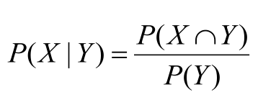
Gambar 7.1 Rumus Probabilitas
Dimana X dalam penelitian ini adalah suatu kata tertentu yang terdapat pada tweet, sedangkan P(X ∩ Y) menunjuk pada jumlah kemunculan suatu kata belabel Y (positif, negative atau netral). P(Y) menunjuk pada jumlah semua kata berlabel Y yang ada pada dataset.

- Testing
Jika data training yang dihasilkan sebagai berikut :
no | Document | Label
1 | Aku mendukung Bapak karena Baik | positif
2 | Aku tidak suka dengan Bapak | negatif
3 | Bapak sangat Baik dan adil | positif
4 | Aku mendukung Bapak karena Bijaksana | positif
5 | aku tidak mendukung Bapak | negatif
6 | saya tidak setuju karena kurang adil | negatif
Table 8.1 data training

Langkah selanjutnya adalah memberikan nilai pada setiap kata lalu memberikan label pada kalimat tersebut antara positif atau negative seperti table 8.2
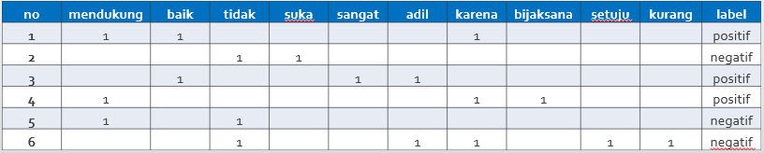
Table 8.2 sentimet

Dengan menggunakan rumus naïve bayes yaitu menghitung probability dari setiap kata yang sudah terbentuk pada table 8.2.
Rumus P( X | Y ) = P(X ∩ Y)/P(Y)
contoh menghitung probabilitas pada kata “mendukung” yaitu :

Mendukung (Positif) Mendukung (negative)
P(label = positif) adalah 3/6 = 1/2
P(mendukung dan positif) = 2/3
P(mendukung | positif) = 3/2
P(label = negatif) adalah 3/6 = 1/2
P(mendukung dan negatif) = 1/3
P(mendukung | negatif) = 2/3

Dengan perhitungan yang sama seperti kata “mendukung” diatas maka di peroleh probabilitas dari kata yang lainnya adalah :

Baik
P(Baik | Positif) = ¾
P(Baik | negatif) = 0

Tidak
P(Tidak | Positif) = 0
P( Tidak | negatif) = 2
Suka
P(Suka | Positif) = 0
P(Suka | negatif) = 3/2

Sangat
P(Sangat| Positif) = 3/2
P( Sangat | negatif) = 0

Adil
P(Adil | Positif) = 3/2
P(Adil | negatif) = 3/2

Karena
P(Karena|Positif) = 3/4
P(Karena|negatif)= 3/2
Bijaksana
P(Bijaksana|Positif)=3/2
P(Bijaksana|negatif)=0

Setuju
P(Setuju| Positif) = 3/2
P(Setuju| negatif) = 0
Kurang
P(Kurang |Positif)=3/2
P(Kurang |negatif)=0

contoh kalimat :
Aku sangat mendukung Bapak karena saya suka sifat Bapak yang baik dan adil

Untuk nilai positif = (sangat + mendukung + suka + adil + baik)
= (3/2 + 3/2 + 0 + 3/2 + 3/2)
= 6
Untuk nilai negative = (sangat + mendukung + suka + adil + baik)
= (0 + 2/3 + 3/2 + 3/2 + 0)
= 3.6
Nilai positive lebih besar dari pada nilai negative maka kalimat tersebut termasuk kalimat yang memiliki sentiment Positive.

H. JADWAL PELAKSANAAN
Proyek akhir ini direncanakan berlangsung dalam satu tahun, dimulai pada bulan Agustus 2018 sampai target terakhir selesai pada bulan agustus 2019, dengan rincian sebagai berikut :

No | Kegiatan | 2018 |  |  |  |  |  | 2019
No | Kegiatan | 7 | 8 | 9 | 10 | 11 | 12 | 1 | 2 | 3 | 4 | 5 | 6 | 7
1 | Ujian TPPA
2 | Studi Literature
3 | Pengumpulan Data
4 | Coding  Preprocessing
5 | Training Data
6 | Programming  Tokenezation
7 | Programming Naïve Bayes Classifier
8 | Programming  Visualisasi Web
9 | Integrasi  Result dengan Web
10 | Testing dan Analisa  Hasil
11 | Penyusunan  Buku PA
12 | Sidang PA

I. PERSONALIA PROYEK AKHIR
- Data mahasiswa
Nama : M. Anshori
NRP : 2110151056
Jurusan : Teknik Informatika
Program studi : D4
- Data dosen pembimbing 1
Nama : Rengga Asmara, S.Kom. M.T.
NIP : 19810508.200501.1.002
Jurusan/Prodi : Teknik Informatika
Bidang Keahlian : Data Mining, Text Mining.
- Data dosen pembimbing 2
Nama : M. Febrian Ardiansyah, S.St. M. Sc.
NIP : 2000000253
Jurusan/Prodi : Teknik Informatika
Bidang Keahlian : Text Mining, Data Mining

J. PERKIRAAN BIAYA PROYEK AKHIR

No | Uraian | Jumlah | Harga(Rp.) | Total(Rp.)
1 | HVS A5 80 gram | 1 rim | 30.000 | 30.000
2 | HVS A4 80 gram | 1 rim | 40.000 | 40.000
3 | Jilid | 5 kali | 15.000 | 75.000
4 | Intenet | 6 bulan | 100.000 | 600.000
5 | CD  Dokumentasi | 4 buah | 6.000 | 24.000
Total Pengeluaran |  |  |  | 769.000

K. DAFTAR PUSTAKA
[1] Beritagar.com. (2013). Statistik pengguna Twitter Indonesia Oktober 2013. Diakses 29 Mei 2018.http://beritagar.com/p/statistik-pengguna-twitter-indonesia-oktober-2013-10207)

[2] Go, Alec; Bhayani, Richa; Huang, Lei. (2009) Twitter Sentimen Classifica-tion using Distant Supervision.

[3] Pak, A., dan Paurobek, P., 2010, Twitter as a Corpus for Sentimen Analysis and Opinion Mining, Universite de Paris-Sud, Laboratoire LIMSI-CNRS. Bati-ment 508, F-91405 Orsay Cedex, France.

[4] Yates, Baeza R. & Neto, Ribero B. (1999) Modern Information Retrieval. New York: ACM Press.

[5] Feldman, R & Sanger, J. (2007) The Text Mining Handbook-Advanced Ap-proaches in Analyzing Unstructured Data, USA: New York.

[6] B. Liu. (2010) Handbook of Natural Language Processing, chapter Sentimen Analysis, 2nd Edition

[7] Pang, Bo & Lilian, Lee., 2008, Opinion Mining and Sentimen Analysis. Foundations and Trends in Information Retrieval 2(1-2), pp. 1–135

[8] Dave, Kushal; Lawrence, Steve; Pennock, David M. (2003) Mining the pea-nut gallery: Opinion Extraction and semancitc classification of product reviews.

[9] Jurafsky, Daniel & Martin, H. James. (2007) Speech and Language Pro-cessing: An Introduction to Natural Language Processing, Computational Lin-gustics, and Speech Recognition

[10] Rozi, Imam F. Implementasi Rule-Based Document Subjectivity Pada Sis-tem Opinion Mining. Dalam Jurnal ELTEK, Vol 11 No 01, April 2013.

[11] Feldman, R & Dagan, I. (1995) Knowledge discovery in textual databases (KDT). Dalam Proceedings of the First International Conference on Knowledge Discovery and Data Mining (KDD-95), Montreal, Canada, August 20-21, AAAI Press, 112-117

[12] Hearst, M. A. (1997) Text data mining: Issues, techniques, and the relation-ship to information access. Presentation notes for UW/MS workshop on data mining, July 1997

[13] Rozi, Imam Fahrur. 2012. “Implementasi Opinion Mining (Analisis Sentimen) untuk Ekstraksi Data Opini Publik pada Perguruan Tinggi”. Jurnal EECCIS, vol. 6, Juni 2012.

[14] Kao, A & Poteet, S. (2007) Natural Language Processing and Text Mining. Springer Verlag, London, England

[15] Larose, D. T. 2006. Naïve Bayes Estimation and Bayesian Networks, in Da-ta Mining Methods and Models, John Wiley & Sons, Inc., Hoboken, NJ, USA. doi: 10.1002/0471756482.ch5

[16] Arguello, J., 2013. Naïve Bayes Text Classification (https://ils.unc.edu/courses/2013_fall/inls613_001/lectures/04NaiveBayesClassification.pdf. Diakses tanggal 12 April2014). The University of North Carolina.

[17] Faishol, Nurhuda, Sari Widya s, Afrizal Doewes. (2012) Analisis Sentimen Masyarakat terhadap Calon Presiden Indonesia 2014 berdasarkan Opini dari Twitter Menggunakan Metode Naive Bayes Classifier. Vol 2. No 2. Desember 2013.

[18] Afief Amrullah, A, Tantoni A, Hamdani N, Taufik Rahmat, Rafiqudin M. A, Utami Ema. (2016) ATAS ANALISIS SENTIMEN PADA TWITTER SEBAGAI REPRESENTASI OPINI PUBLIK TERHADAP BAKAL CALON PEMIMPIN. Unisbank Semarang, 28 Juli 2016

[19] Soelistio, Yustinus Eko. 2013. “Text Mining Sederhana untuk Sentiment Analysis pada Figur Politik Menggunakan Metode Naïve Bayes Classifier”. Surabaya.

[20] Fajar Priyono, Kanti Surti, Iqbal Dzulfiqar, Imam Amrullah, Endang Sri P, Alvi, Didi Rosiyadi. “Analisa sentiment media sosial opini ujiain Nasional berbasis Komputer memgunakan Metode Naïve Bayes”. Vol. 1, No. 2, December 2016.

L. LAMPIRAN
- Design Mockup
Terdapat dua fitur utama yaitu melihat statistic seorang tokoh dan melihat statistic partai politik. Ketika memilih salah satu fitur maka akan menampilkan dataset yang terpakai dan nilai dari statistic.

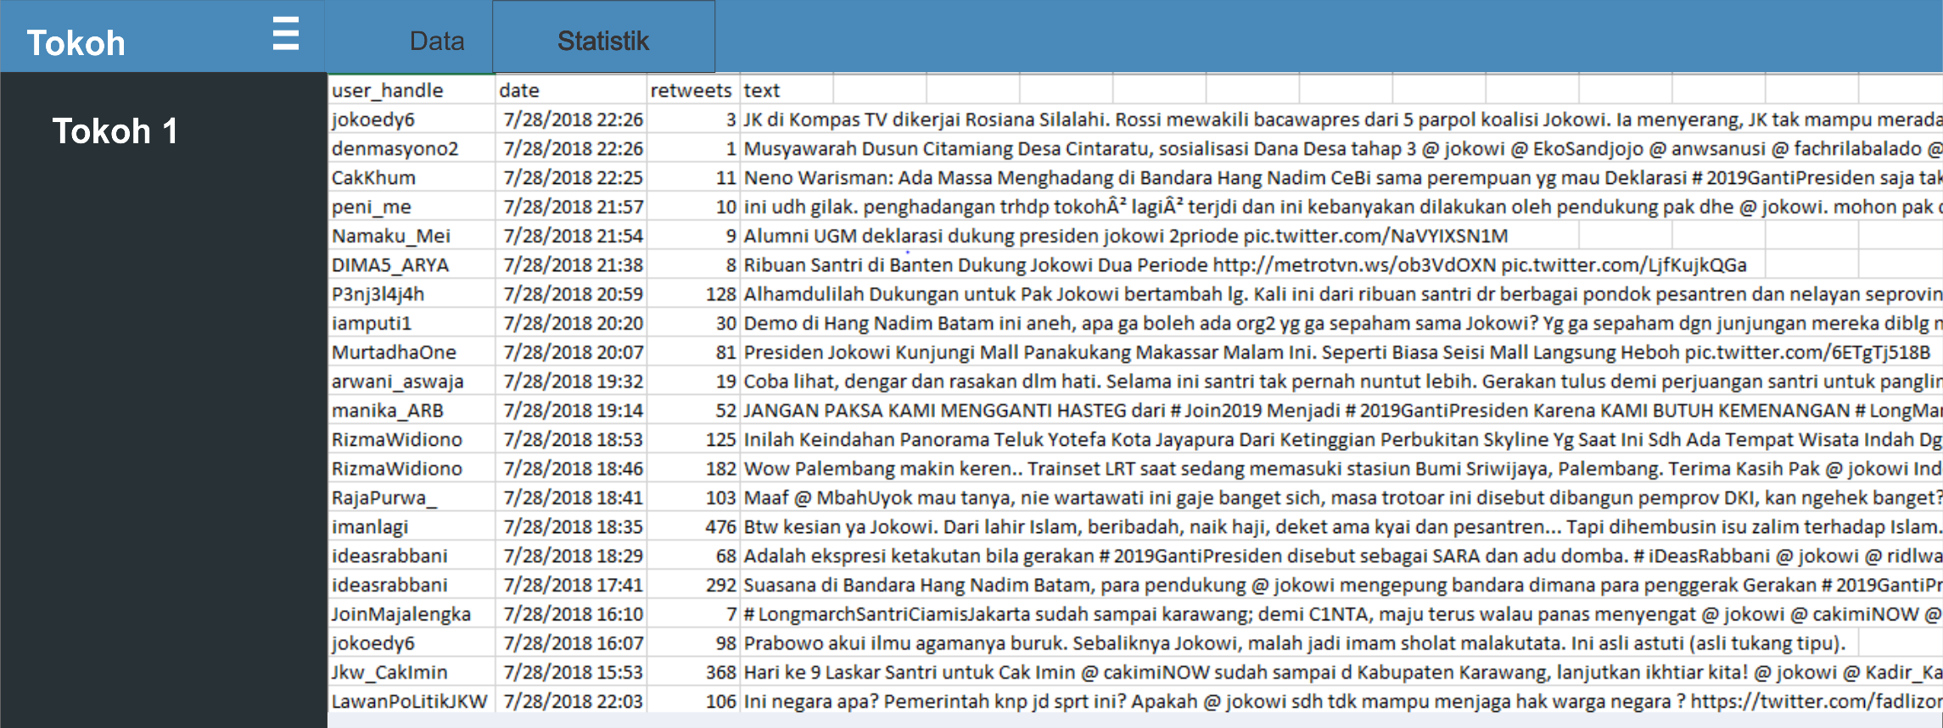
Design L.1.1 mockup fitur dataset pada tokoh 1
Pada gambar mockup desain L.1.1, kita dapat melihat dataset yang digunakan untuk menganalisa data tentang pemilu 2019, dataset yang digunakan adalah data dari media social twitter. Dataset yang ditampilkan sesuai dengan pililhan user yang di inginkan. Sebagai contoh jika user sedang melihat data dari tokoh 1 maka dataset yang di munculkan adalah dataset dari tokoh 1.

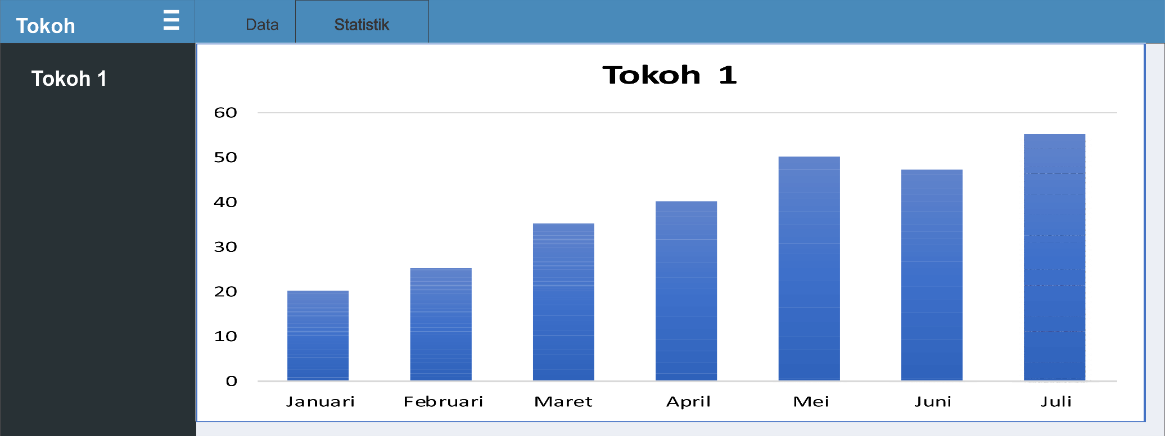
Design L.1.2 mockup fitur statistic pada tokoh 1

Sedangkan pada gambar desain L.1.2 merupakan desain awal dari fitur statistic tokoh politik. User akan menampilkan data statistic dari tokoh politik yang dipilih per waktu tertentu. Data statistic ini di peroleh dari hasil Analisa sentiment pada dataset yang sesuai. Sebagai contoh jika user memilih tokoh 1 maka data statistic yang dimunculkan adalah data statistic dari hasil Analisa sentiment dataset dari tokoh 1. Selain itu terdapat pula fitur yang dapat memunculkan kata-kata yang sering muncul pada dataset tertentu.

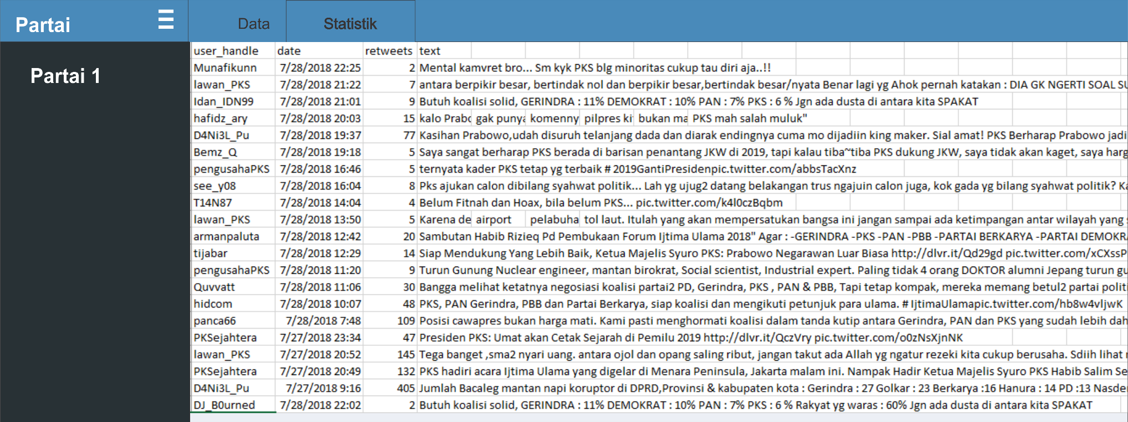
Design L.1.3 mockup fitur dataset pada partai 1

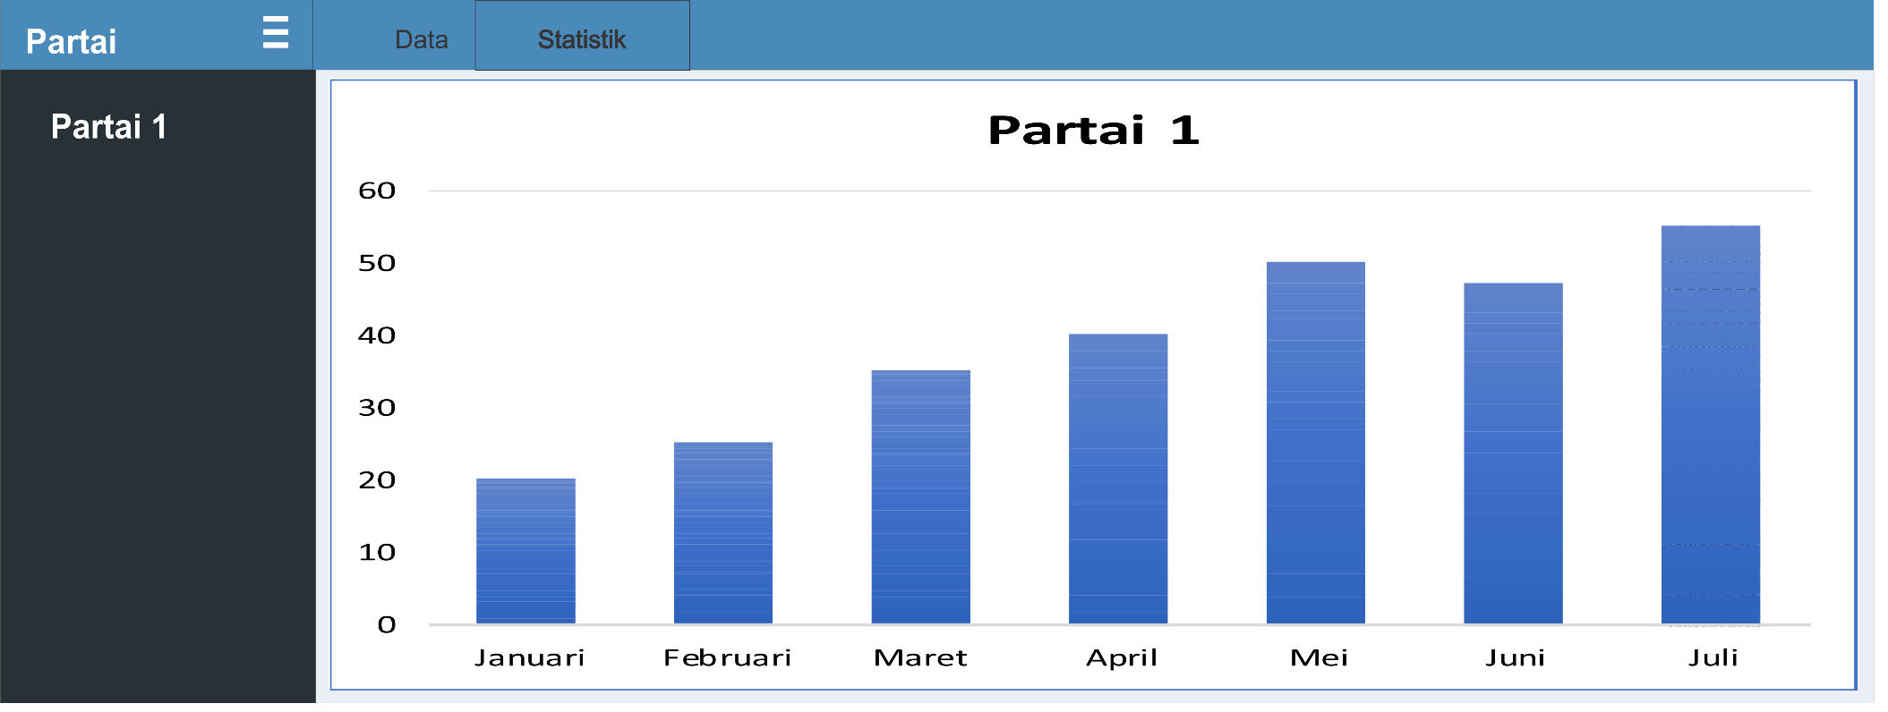
Design L.1.4 mockup fitur statistic pada partai 1

Pada gambar desain L.1.3 dan L.1.4 sama seperti pada gambar mockup sebelumnya, perbedaannya adalah pada gambar ini khusus untuk melihat data statistic dari partai politik tertentu. Terdapat 3 fitur yang di tampilkan yaitu fitur untuk meilhat dataset yang digunakan sesuai dengan topik partai politik yang dipilih, dan fitur data statistic hasil Analisa sentiment dataset dari partai politik per waktu. Serta kata-kata yang sering muncul pada dataset tersebut.

